Ұзақ мерзімді жоспар бөлімі: Тығыздық |  |  | Мектеп: Михайловка орта мектебі
Күні: |  |  | Мұғалімнің аты-жөні: Нұржан С.Б
Сынып: 7  Пән: физика |  |  | Қатысқандар:  Қатыспағандар саны:
Сабақ тақырыбы |  | Дұрыс пішінді және дұрыс емес пішінді денелердің көлемін өлшеу
Осы сабақта қол жеткізілетін оқу мақсаттары (оқу  бағдарламасына сілтеме) |  | 7.2.2.12 – әртүрлі пішіндегі қатты дененің немесе сұйықтың көлемін өлшеу үшін өлшеуіш цилиндрді (мензурка) қолдану
Сабақ  мақсаттары |  | Барлығы: дұрыс пішіндегі фигуралардың көлемін тәжірибелік жұмыс барысында анықтай алады.  Көпшілігі: дұрыс және дұрыс емес денелердің көлемін формулалар мен аспаптар көмегімен анықтай алады.  Кейбіреуі: анықтау жолдарының артықшылықтарын салыстыра алады.
Бағалау критерилері |  | Дұрыс пішінді фигуралардың көлемін анықтай алады  Сұйықтықтың көлемін өлшей алады  Сұйықтықтың көлемін $м^{3}$ қалай айналдыруды біледі  Әртүрлі пішінді фигуралардың көлемің өлшеуді тәжірибе арқылы өлшеуге болатына көз жеткізеді
Тілдік мақсаттар |  | Көлем, ұзындық, ені, биіктік, мензурка
Құндылықтарды  дарыту |  | Кез келген дененің көлемін табу арқылы, оқушыны тәжірибе жасауға дағдыландыруға үйрете отырып жасампаз ұрпақ тәрбиелеу
Пәнаралық  байланыстар |  | Дұрыс пішінді фигураларды көлемін өлшеу де математикалық білімдерін қолдану.
АКТ қолдану дағдылары |  | компьютер арқылы фигуралардың ауданың ғаламтор желісінен қарауға қолдану
Бастапқы меңгерілген білім |  | Мензурканы қолданарда құның анықтауды қолдану  Математика курсындағы дұрыс пішінді фигуралардың көлемін анықтайтың формулаларды білу
Сабақ барысы
Сабақтың басы  0-2 мин  3-8мин | Ұйымдастыру (амандасау, оқушыларды тексеру)  психологиялық ахуал  Ойын арқылы  Алдымен кез келген сан айтамыз сол саннан кейінгі үш санды оқушылар жалғастырады.  Мысалы: мұғалім іс әрекеті: 7  Оқушы іс әрекеті: 8, 9 ,10  Осылай жалғастырамыз:  Мұғалім іс әрекеті: 15, 29, 43  Үй тапсырмасын қайталау  Матрица әдісі  Үй тапсырмасын матритца схемасы арқылы сұрау.  Х – сұрақ қойушы болса  У – сұрақтарға жауап беруші  Мұғалім алдын ала дайындалған матрица бойынша кезек кезек шығару арқылы үй тапсырмасын сұраймыз.  А В С Д  1 х $$у_{1}$$ 1 $$х_{1}$$ $$у_{3}$$  2 $$у_{6}$$ $$х_{7}$$ 2 $$х_{4}$$ ү  3 $$у_{2}$$ $$х_{6}$$ 3 $$у_{4}$$ $$х_{5}$$  4 $$х_{3}$$ $$у_{7}$$ 4 $$х_{2}$$ $$у_{5}$$  Бағалау. «Оқушы – оқушы» бағалау әдісімен бір бірлерін бағалайды |  |  | Ресурстар  А В С Д  1 х 1  2 2 ү  3 3  4 4
Сабақ  ортасы  9-10  11-15  16-20  21-26 минут  27-38 | Фигураларды таңдау бойынша топқа бөліну  Оқушыларға шаршы, параллелепипед, және шардың біреуін таңдап 3 топқа бөлінеді.  1 тапсырма  Осы әр топ тандаған оқушылар осы фигуралардың математикалық жолмен осы фигуралардың көлемін табады.  Көлемнің формуларын оқушылар еске түсіру үшін компьютер арқылы фигуралардың ауданың ғаламтор желісінен қарайды.  2 тапсырма "Кім жылдам"  Осы фигуралардың көлемін мензурка көмегімен анықта.  a) V₁ =  V₂ =  ∆V= V₂ - V₁ =  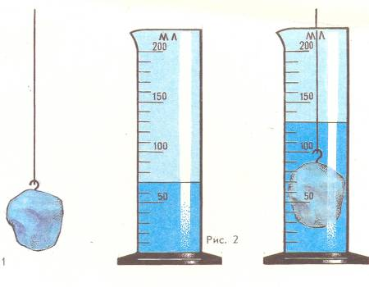  b) Төгілген суды милилитрды $м^{3}$ қа айналдырамыз  с) Алынған нәтижені математикалық жолмен есептеп шыққан көлеммен салыстыр  Критерий: Дескриптор: *(+/-)  Дұрыс пішінді фигуралардың көлемін анықтайды Шаршы, параллелепипед, Шардың фигураларының ауданын табатын есептеп таба алады.  Әртүрлі пішінді фигуралардың көлемін өлшеуді тәжірибе арқылы өлшеуге болатына көз жеткізеді -Мензурканы қолданып дұрыс емес пішінді дене көлемін анықтай алады. -Анықтау жолдарды салыстырып, қорытынды жаза алады.  3 тапсырма "Ойлан тап"  Оқушылардың алдыңа алты бұрышты призма, цилиндр және перамиданы үш топқа бөліп береміз.  Қай әдіспен осы фигуралардың ауданың тапқан тиімді?  Сол әдіс арқылы осы фигураның көлемін тауып беріңдер.  Бағалау: Бағдар шам әдісі  4 тапсырма  Оқушыларға деңгейлік тапсырма береміз.  1. Оқушылардың алдарында тұрған жұмыртқа, 100 теңгелік тыйын ақша және қойдың асығы. Осы заттарды қандай тәсілмен анықтайды? Оқушылар жауап жазады.  Жұмыртқа _______________  100 теңгелік ақша _______________  Асық _______________  2. Алдарында тұрған асықтың көлемін аңықтандар. _____________________________________________________________________________________________________________________  3. 100 теңгелік ақшаның көлемін анықтандар  ___________________________________________________________________________________________________________________________________________________________________________________________________  Оқушылардың қалай шығарып отырғаның көру арқылы смайлик беру арқылы бағалаймын.  бір есеп шығарған оқушыға беріледі  екі есепті де шығарған оқушыға беріледі   үш есепті де шығарған оқушыға беріледі |  |  | www.wikipedia.org  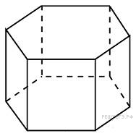  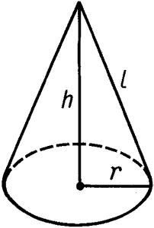  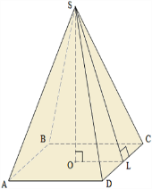
Сабақтың соңы  38-42 мин  43-44мин  44 | Сабақты қорыту:  Венн диаграммасы  Көлемді анықтау математикалық жолмен немесе физикалық жолмен есептегенің ұқсастықтары мен айырмашылықтын жаз.  Үй жұмысын беру.  § 12 оқып келу, 2 жаттығу 71 бет  Оқушылар алдарына алма пішіндес стикерге бүгінгі сабақ жайлы көніл күйін қабырғадағы білім ағашына алдарында стикер арқылы қоңырау соғылған кезде жабыстырып кетет.  -түсінікті -түсініксіз,сұрағым бар -мүлдем түсініксіз.

Дифференциация – оқушыларға көбірек қолдау көрсетуді қалай жоспарлайсыз? Қабілеті жоғары оқушыларға қандай тапсырмалар қоюды жоспарлап отырсыз? | Бағалау – оқушылардың материалды меңгеру деңгейін тексеру жоспарыңыз? | Денсаулық және қауіпсіздік техникасының сақталуы  Пәнаралық байланыс
Жеке, топпен жұмыс жасата отырып,  Фигураларды көрсету, компьютер қолдандырып көрсетіп, өздеріне сұрақтар беру.  Формуламен есептер шешуді үйренеді. Мензурканы қай жерде, қашан қолданатының түсінеді. Есеп шығара отырып қандай тәсілмен шығарған тиімді екенің ажыратады. | оқушылардың сабақ барысында үйренгенін бағалау үшін қолданылған әдіс-тәсілдер  «Оқушы оқушыны бағалау»  «Бағдаршам»  «Дескриптор»  «Смайлик» | Оқушылар мензурканы қолданарда тәртіппен жұмыс жасауын ескертіп отырамын.  Дұрыс пішінді фигураларды көлемін өлшеу де математикалық білімдерін қолдану.

